Задания первого тура заключительного этапа
Всероссийской олимпиады школьников по обществознанию 2012 г.

10 класс

1. Задания для выбора ответа
(«да» — если высказывание верно, «нет» — если высказывание неверно)

1.1. Если ученик считает, что сейчас ему первым делом хочется прогулять уроки в школе, то эту потребность можно назвать первичной.

1.2. Социальная дифференциация — это переход людей из одних общественных групп в другие.

1.3. Переход из одного гражданства в другое является примером горизонтальной социальной мобильности.

1.4. Южный федеральный округ является субъектом Российской Федерации.

1.5. Сегодня выборных монархий уже не существует.

1.6. Предпринимательская деятельность является разновидностью трудовых правоотношений.

1.7. Либертарианство близко к анархизму.

1.8. Заключение договора в целях, противоречащих основам правопорядка и общественной нравственности, влечет его ничтожность.

1.9. Постоянные издержки не могут возрастать при увеличении объёма выпуска продукции.

1.10. Монополия получает сверхприбыль (т. е. положительную экономическую прибыль) вследствие более высокой эффективности по сравнению с конкурентной отраслью.

Ответы:
1.1. | 1.2. | 1.3. | 1.4. | 1.5. | 1.6. | 1.7. | 1.8. | 1.9. | 1.10.

2. Задания на ряды

2.1. Назовите общее понятие для приведенных ниже:

2.1.1. Инвестор, брокер, андеррайтер, дилер.
__________________________________________________________________

2.1.2. Государственные органы, территория, исключительное право издавать законы, сбор налогов.
________________________________________________________________

2.2. Что является лишним в каждом ряду? Лишнее выпишите и объясните, почему вы так решили.

2.2.1. Валютная спекуляция, тариф на экспорт, экспортная субсидия, импортная квота, эмбарго.
__________________________________________________________________

2.2.2. Верховенство закона, взаимная ответственность государства и личности, разделение властей, выборность органов государства.
_________________________________________________________________

2.2.3. Насилие, убеждение, наследство, богатство, знания.
__________________________________________________________________

3. Решите задачи

3.1. Сотрудники Следственного комитета при расследовании убийства получили оперативную информацию, согласно которой одним из подозреваемых является гражданин М., и что указанный гражданин на следующий день после убийства был на исповеди у священника К. Для проверки версии о причастности гражданина М. к убийству К. был вызван на допрос в качестве свидетеля. Обязан ли К. давать показания? Ответ обоснуйте.
________________________________________________________________
________________________________________________________________
________________________________________________________________
________________________________________________________________
________________________________________________________________
________________________________________________________________
________________________________________________________________
3.2. Л. решил обратиться к Президенту России с предложением об изменении избирательного законодательства. Для того, чтобы правильно сформулировать обращение, он обратился к Т. Т. сказал Л., что он не вправе обратиться к Президенту с такого рода предложениями, во-первых, потому что Л. не обладает правом законодательной инициативы, а, во-вторых, для такого обращения необходимо пройти все инстанции, поэтому для начала Л. должен обратиться в органы местного самоуправления, и, если они одобрят его обращение, то передадут его выше по инстанциям. Прав ли Т.? Ответ обоснуйте.
________________________________________________________________
________________________________________________________________
________________________________________________________________
________________________________________________________________
________________________________________________________________
________________________________________________________________
________________________________________________________________
________________________________________________________________
________________________________________________________________
________________________________________________________________
________________________________________________________________

3.3. ООО «Белочка» и ЗАО «Веточка» заключили договор купли-продажи тонны орехов. Договором было установлено, что стороны решают споры, проистекающие из условий договора, исключительно путем переговоров. ООО «Белочка» не оплатило поставленный им в полном объеме товар. ЗАО «Веточка» обратилось к ООО «Белочка» с претензией по оплате товара. Переговоры ни к чему не привели. ЗАО «Веточка» обратилось в Арбитражный суд с иском о взыскании с ООО «Белочка» убытков, причиненных неисполнением ООО «Белочка» своих обязательств по договору. В отзыве на исковое заявление ООО «Белочка» сослалось на пункт договора об исключительности договорного порядка разрешения споров. Примет ли суд довод ООО «Белочка»? Ответ обоснуйте.
________________________________________________________________
________________________________________________________________
________________________________________________________________
________________________________________________________________
________________________________________________________________
________________________________________________________________
________________________________________________________________

3.4. Спрос и предложение труда заданы уравнениями L_{D}=1000–W,
L_{S}=(–100)+W, где L_{D} и L_{S} — величины спроса и предложения труда, W — ставка заработной платы. Как изменится количество занятых, если государство установит минимальный уровень заработной платы на уровне 500?

Решение:________________________________________________________
__________________________________________________________________
__________________________________________________________________

3.5. Через город Еврайзийск с севера на юг протекает река, которая делит его на два района: европейский (Е) и азиатский (А). Жители района Е всегда лгут, а жители района А всегда говорят правду. Через неделю в городе состоятся выборы мэра. Жена одного из кандидатов в интервью газете «Евразийский сплетник» призналась: «Я поддерживаю кандидатуру своего мужа и живу в районе Е».
3.5.1. В каком районе она живет на самом деле? Аргументируйте свой ответ.
__________________________________________________________________
__________________________________________________________________

3.5.2. Поддерживает ли она кандидатуру своего мужа? Аргументируйте свой ответ.
__________________________________________________________________
__________________________________________________________________
__________________________________________________________________
__________________________________________________________________
__________________________________________________________________

4. Вставьте понятие

4.1. __________________ — это часть общих издержек фирмы, величина которых зависит от объема выпуска. Большая часть этих издержек приходится на труд и сырье.

4.2. __________________ — накопленная сумма дефицитов государственного бюджета, то есть общий объем непогашенных государственных обязательств (внешних и внутренних).

4.3. __________________ — является одной из распространенных структур рынка в современной экономике. Такие отрасли промышленности, как металлургия, химия, самолетостроение, добывающие отрасли имеют именно такую структуру. Наиболее важная черта такой структуры рынка состоит в том, что на рынке действует всего несколько фирм, поэтому специфическим фактором ценообразования в этих условиях является стратегический план реакции фирмы на ожидаемые действия конкурентов.

4.4. __________________ — учение, полностью или частично отрицающее возможность познания мира.

4.5. __________________ — разновидность эффективного влияния, основанного на использовании разнообразных политических, экономических, физических и др. способов и средств давления на объект.

4.6. __________________ — определенная организация деятельности и отношений в сфере политики, воплощающая общественные нормы и правила поведения людей.

4.7. __________________ — учение о сотворении мира, живой и неживой природы в едином творческом акте.

5. Проанализируйте следующую информацию и ответьте на поставленные вопросы.
5.1. Участник научного симпозиума гражданин Н. заявил, что государство должно исключить «агрессивное насилие», то есть применение силы или угрозы применения силы к другому лицу, или его имуществу, вопреки воле этого лица. При том, запрет на агрессивное насилие должен быть правовым, а не этическим, то есть нарушения данного запрета должны преследоваться в судебном порядке.
Каких идеологических взглядов придерживается гражданин Н? Кто из современных российских экономистов или политиков разделяет эти взгляды?
____________________________________________________________________________________________________________________________________

5.2. Установите соответствие между философами и направлениями, к которым они принадлежат.
При дворе короля Какъеготама II служат советниками три философа — Георг, Вильгельм и Фридрих. Один из них сторонник теизма, второй — деизма, третий — атеизма. Вильгельм утверждает, что чудес и божественных знамений не существует, а природные явления объясняет естественными законами. При этом Георг постоянно критикует Фридриха и Вильгельма за приверженность креационизму. Кто из них к какому направлению относится? Аргументируйте свой ответ.
__________________________________________________________________
__________________________________________________________________
__________________________________________________________________
__________________________________________________________________
__________________________________________________________________

6.1. Какое современное понятие объединяет приведенные ниже взгляды известных мыслителей?

Аристотель:
Правильное законодательство должно быть верховной властью, а должностные лица — будь это одно или несколько — должны иметь решающее значение только в тех случаях, когда законы не в состоянии дать точный ответ.

Ш. Л. Монтескьё:
Если не ограждена невиновность граждан, то не ограждена и свобода. Сведения о наилучших правилах, которыми следует руководствоваться при судопроизводстве, нужнее для человечества всего прочего в мире... Эти сведения уже приобретены в некоторых странах и должны быть усвоены прочими.

И. Кант:
В самом деле, так как всякое право заключается только в ограничении свободы всякого другого тем условием, что она совместима по некоторому общему закону с моей свободой, а публичное право (в рамках общности) есть не что иное, как действительное, сообразное с этим принципом и соединенное с властью законодательство, в силу которого все принадлежащие к одному народу как подданные находятся в определенном правовом состоянии (status iuridicus) вообще, а именно в состоянии равенства действия и противодействия взаимно ограничиваемого произвола людей сообразно всеобщим законом свободы (каковое состояние и называется гражданским) — то все в этом состоянии совершенно одинаково имеют прирожденное право (т. е. принадлежащее им до совершения какого бы то ни было правового действия) принуждать каждого, чтобы применение его свободы постоянно оставалось в границах согласия с моей свободой.
Н. М. Коркунов:
Каждый отдельный орган государственной власти, — подчеркивал он, — имеет власть лишь в пределах закона.
__________________________________________________________________

6.2. Ниже приведены высказывания известных мыслителей прошлого, касающиеся одного и того же понятия (в тексте оно обозначено как […]; возможны вариации изменяемых частей данного слова).
- «[…] настолько присуща человеку, что даже ее противники осуществляют ее, борясь против ее осуществления» (К. Маркс).
- «Человек чувствует свой долг лишь в том случае, если он […]-ен» (А. Бергсон).
- «Люди никогда не пользуются той […], которую у них не отнять, но требуют той, которая им не принадлежит: у них есть […] мысли, они же требуют […] слова» (С. Кьеркегор).
- «Делать то, что доставляет удовольствие, – значит быть […]-ым» (Вольтер).
- «[…] – это возможность защищать то, во что ты не веришь» (А. Камю)
- «В философии […] называется внутренняя необходимость. Необходимость самого себя» (М.К. Мамардашвили).
- «Человек обречен быть […]-ым» (Ж.-П. Сартр)
6.2.1. Что это за понятие?
__________________________________________________________________
6.2.2. С позицией какого из указанных философов вы согласны в наибольшей степени? Почему? Обоснуйте свой ответ (2–3 предложения)
__________________________________________________________________
__________________________________________________________________
__________________________________________________________________
__________________________________________________________________
__________________________________________________________________
__________________________________________________________________
7. Из предложенных слов образуйте понятия и составьте из них схему, используемую Дэвидом Истоном для объяснения политической системы. При составлении понятий одно и то же слово может быть использовано несколько раз. Слова также могут изменяться по родам, падежам и числам.
Система, информация, обратный, требование, политический, среда, действие, решение, связь, поддержка, вход, выход, окружающий.

8. Ниже изображены древнегреческие музы и богини

1)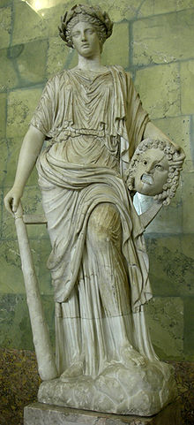2) 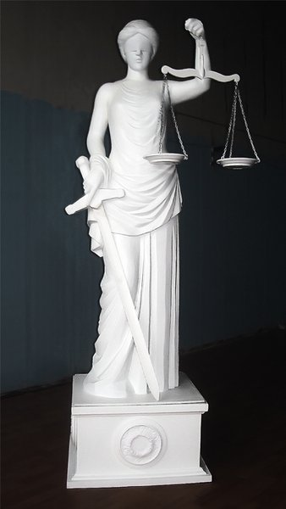 3) 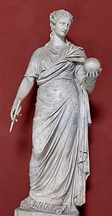 4) 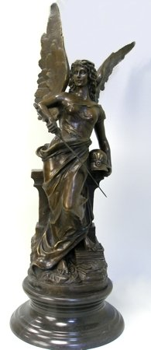 5) 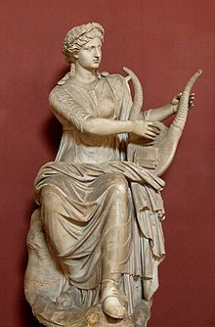

8.1. Назовите их.
1) ________________________
2)_________________________
3)_________________________
4)_________________________
5)_________________________
8.2. Укажите, каким видам деятельности они покровительствуют.
1) ________________________
2)_________________________
3)_________________________
4)_________________________
5)_________________________

8.3. Укажите ту, имя которой является одним из самых известных брендов в современной массовой культуре.
________________________________________________________________

9. Макс Вебер выделял традиционный, харизматический и рациональный типы господства. Инструментом господства в первом случае является уважение к священной традиции, во втором случае — признание «милости», в третьем случае — законопослушание. Главный властитель при традиционном господстве выступает повелителем (господином). При харизматическом господстве — руководителем (вождем). При рациональным господстве — высшим чиновником (должностным лицом).
Приведите именования подвластных, характерные для каждого вида господства?
__________________________________________________________________
__________________________________________________________________
10. Ознакомьтесь с представленными материалами и выполните предложенные задания.

На уровне межличностных взаимодействий гражданские отношения можно рассматривать как элемент, встраивающийся в институционализированные системы. Основой «низовых» неформальных экономических и социальных отношений в обществе является доверие, а наиболее распространенная модель межличностных отношений — социальные сети.
Именно доверие к действиям партнера, его поведение обеспечивает существование и функционирование социальных сетей... Ф. Фукуяма ... отмечает, что сеть — современная корпоративная версия спонтанной организации. Тем самым совершается переход с межличностного уровня взаимодействия на уровень отношений общественных организаций и государства. Основой и «гарантией безопасности» подобного перехода как раз и служит доверие...
Доверие можно рассматривать как некую социальную норму, действующую во всех слоях общества. В зависимости от субъектов отношений доверия сегодня принято рассматривать межличностное и институциональное доверие...
1990-е годы показали, что разрушение государственных институтов и снижение доверия к ним привело к общему снижению доверия в обществе.
Судя по результатам мегаопроса «Георейтинг» в сентябре 2007 г. 67 % респондентов считали, что основное падение доверия людей друг к другу произошло в последние годы. В этом смысле их социальное самочувствие согласуется с данными исследования: резкое понижение доверия произошло с 2005 по 2008 г. Всего 17,6 % опрошенных россиян считают, что большинству людей можно доверять, а противоположного мнения придерживаются 78,1 %... (см. рис. 1).

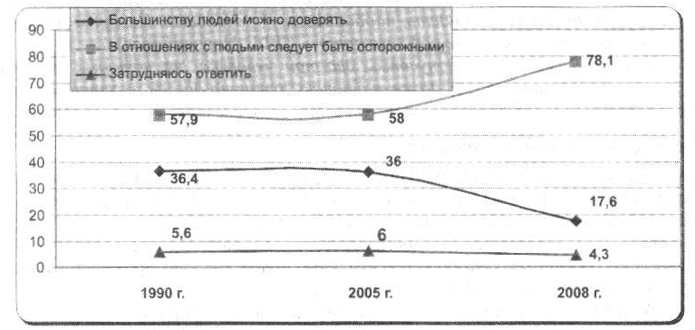
Рис. 1. Изменения уровня доверия среди россиян

Изменение образцов повседневного поведения, структура отношений отразились не только на рабочих, но и на родственных отношениях... Представители более молодого поколения воспринимают прохладные отношения с родственниками как норму и предпочитают общаться с друзьями...
...Групповые дискуссии показывают смещение связей взаимопомощи от родственников к друзьям. Однако сопоставление ожидаемой и реально полученной помощи, по данным массового опроса, показывает, что родственные связи оказываются все-таки более надежными: разрыв между ожидаемой и полученной помощью составляет всего 10 %, тогда как для дружеских связей этот разрыв составляет уже 19 % (см. рис. 2).

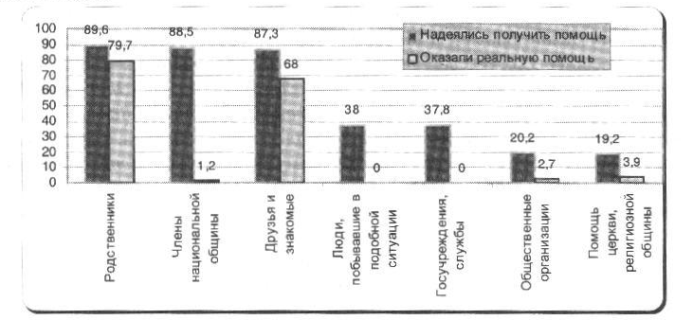
Рис. 2. Источники ожидаемой и реально полученной помощи.
Приведенные выше данные говорят также и о слабости развития общественных организаций в России. Пятая часть опрошенных (20,2 %) надеялись на помощь общественных организаций, а получили ее всего 2,7 %. На помощь госучреждений, госслужб надеялись в два раза больше (37,8 %), а получили от них помощь ничтожно малое число людей, среди участников опроса таковых не встретилось ни одного. Также никто не получает помощь от людей, побывавших в подобной ситуации, хотя надеются на них 38 %.

Таблица 1. Распределение доверия в российском обществе (по результатам исследования ФОМ, 2007 г.)
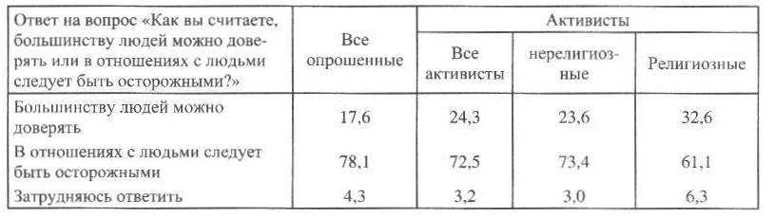

Помощь национальных и религиозных общин тоже крайне невелика. На помощь первых надеются 88,5 % опрошенных, а реальную помощь получают 1,2 %. На помощь вторых надеются 19,2 %, а получают всего 3,9 %. Результаты опроса свидетельствуют о высоком уровне доверия среди религиозных активистов (см. табл. 1).
Представители религиозных общин все-таки оказывают эмоциональную и моральную поддержку нуждающимся...»

Источник: Петренко Е. С., Градосельская Г. В. Российское гражданское общество сегодня: реконструкция по результатам крупномасштабных опросов // Мир России. 2009. № 1.

10.1. Охарактеризуйте динамику изменения уровня доверия в конце ХХ – начале ХХI в. Свои выводы подтвердите ссылками на статистические данные.
________________________________________________________________
________________________________________________________________
________________________________________________________________
________________________________________________________________
________________________________________________________________
________________________________________________________________
________________________________________________________________
________________________________________________________________
________________________________________________________________
________________________________________________________________

10.2. Какова эволюция роли государственных институтов, семьи, церкви в становлении отношений доверия как фактора развития гражданского общества в России? Используя знания обществоведческого курса и привлекая актуальную информацию, укажите, в чем заключаются причины данной эволюции.
________________________________________________________________
________________________________________________________________
________________________________________________________________
________________________________________________________________
________________________________________________________________
________________________________________________________________
________________________________________________________________
________________________________________________________________
________________________________________________________________
________________________________________________________________

10.3. Авторы исследования связывают процессы формирования/падения доверия с созданием социальных сетей и ожиданиями поддержки в трудных ситуациях. Опираясь на статистические данные, подтвердите выводы авторов. Используя знания курса обществознания и привлекая актуальную информацию, предположите, можно ли на основании данных об ожидании поддержки судить о доверии в обществе и зрелости гражданского общества. Аргументируйте свою позицию.
________________________________________________________________
________________________________________________________________
________________________________________________________________
________________________________________________________________
________________________________________________________________
________________________________________________________________
________________________________________________________________
________________________________________________________________
________________________________________________________________
________________________________________________________________

